Мастер-класс в технике «бумагопластика»

Аппликация «Зимний пейзаж»

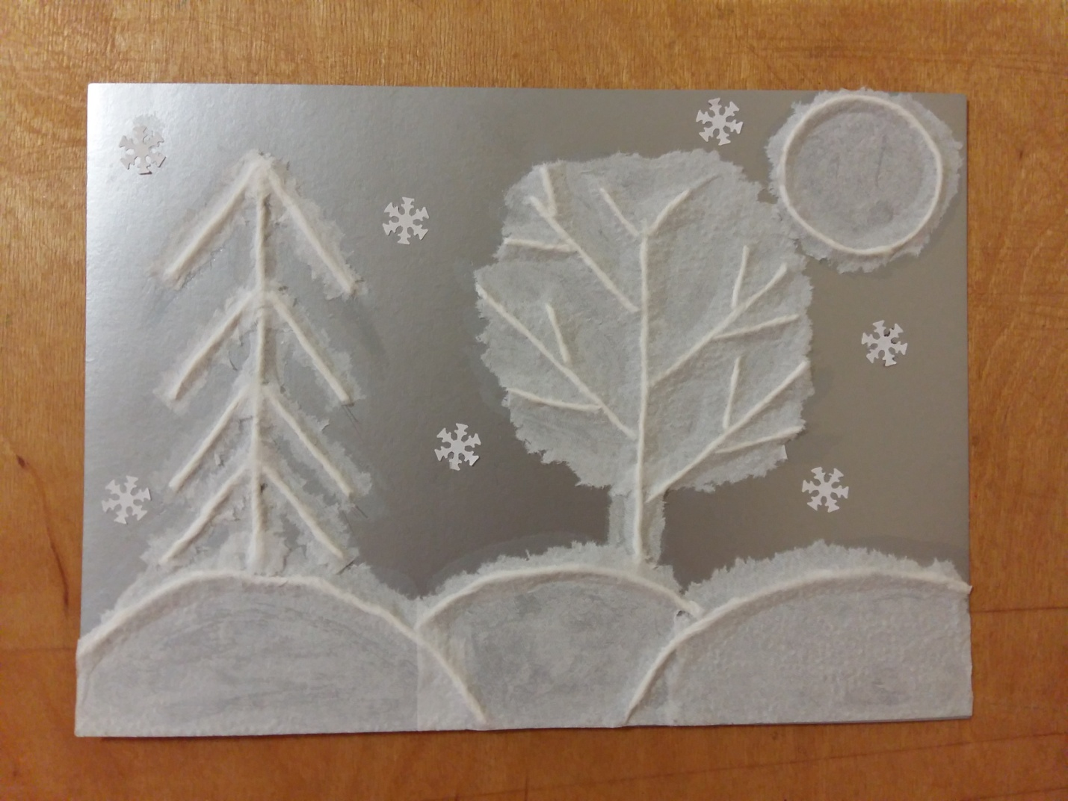

Эта разновидность **бумагопластики** доступна детям и интересна взрослым. Суть **техники в том**, что создается элемент декора при помощи изготовления жгутика. Жгутик получается способом скручивания мягких видов **бумаги**. Для этой **техники** лучше использовать салфетки, но также можно применять гофрированную **бумагу**. Данный вид продуктивной деятельности будет способствовать совершенствованию координации движений, точности в выполнении действий и развитию мелкой моторики рук.

**Задачи:**

* познакомить с **техникой изготовления аппликации в технике***«****бумагопластика****»*;
* развивать мелкую моторику рук и глазомер;
* составления композиций из готовых и самостоятельно вырезанных или иным способом подготовленных форм (полосок);
* создания аппликационного образа путём обрывания и составления его из частей с последовательным наклеиванием;
* развивать художественный вкус и творческие способности, активировать воображение и фантазию

**Для работы нам понадобятся следующие материалы и инструменты:**

**бумажные** салфетки белого цвета, клей-карандаш, простой карандаш, основа - цветной картон А4, фигурный дырокол *«Снежинка»*

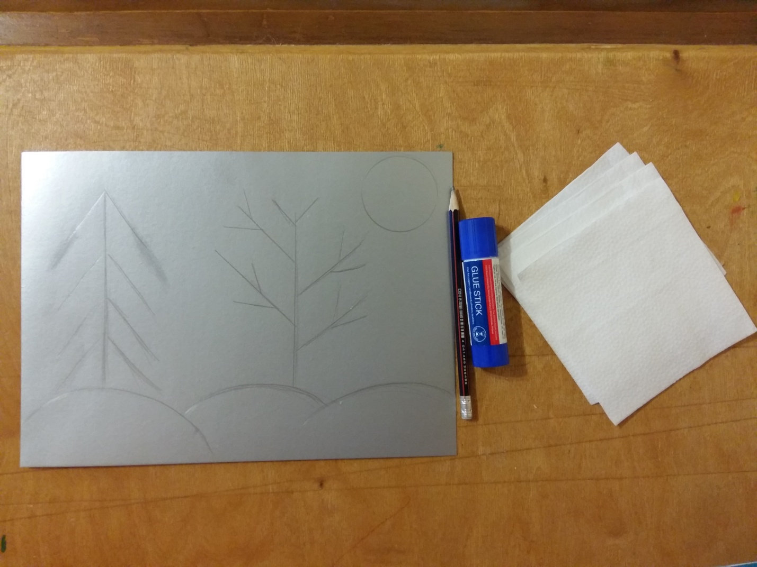

**Этапы выполнения работы:**

**1.**Салфетки разрываем на полоски.

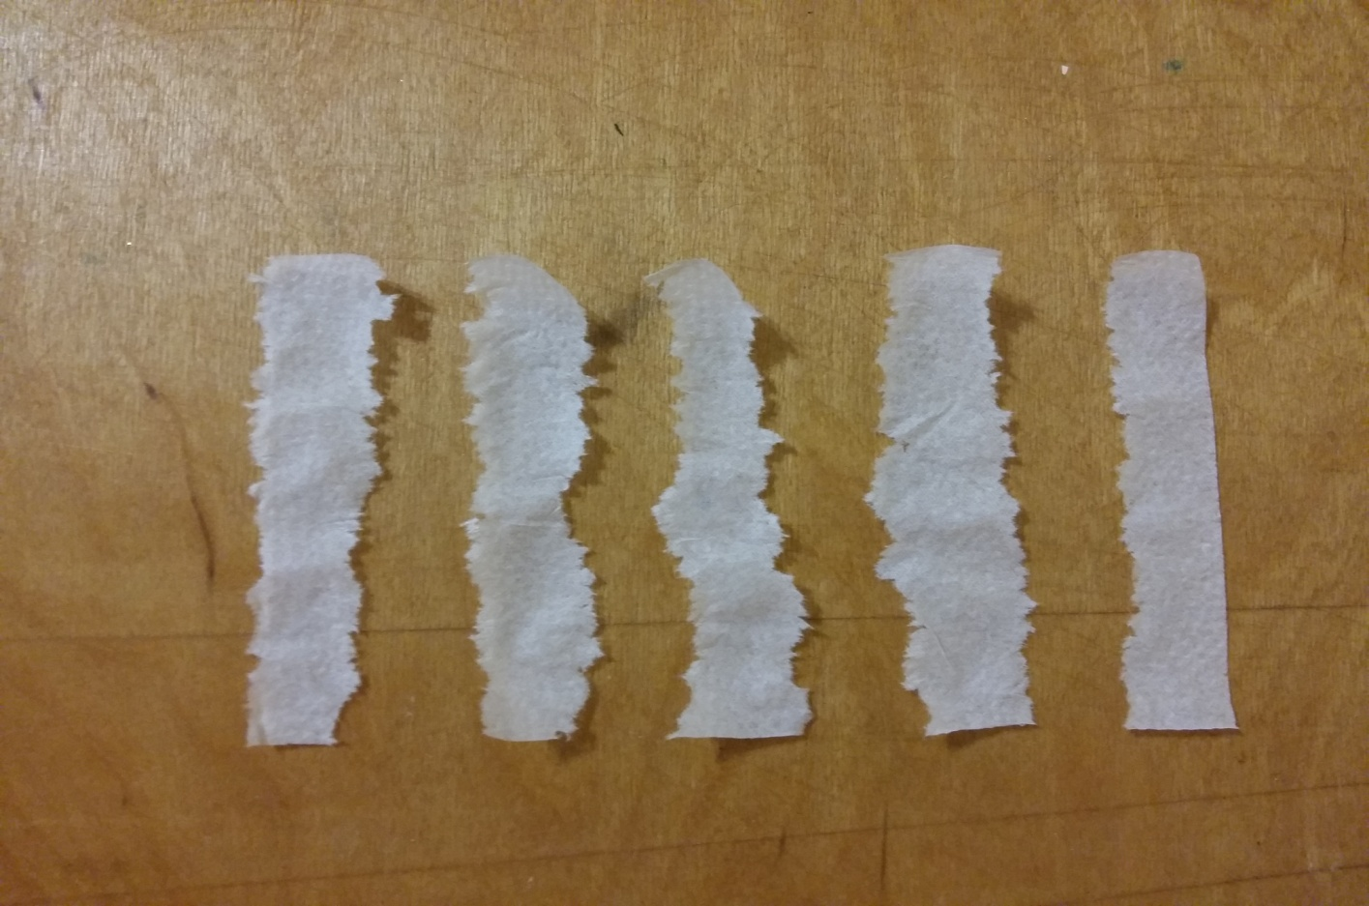

**2.** Полоски скручиваем в жгутики

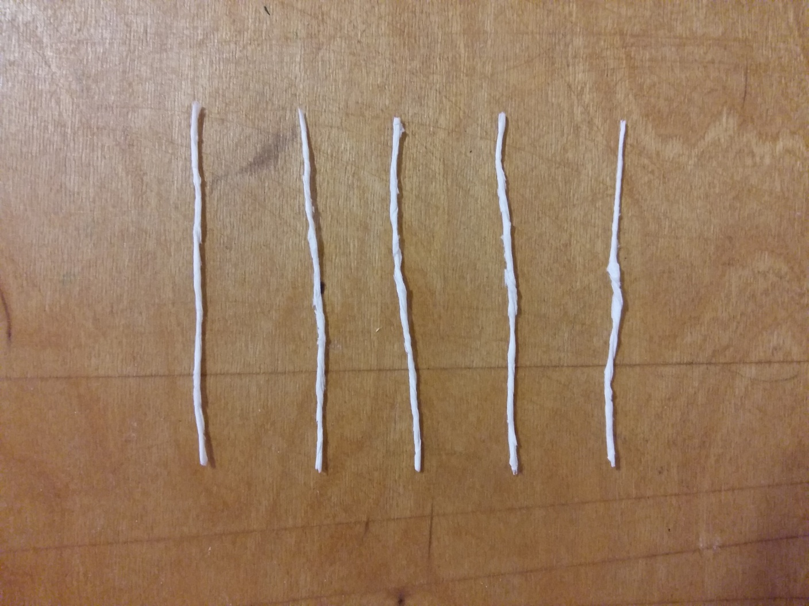

**3.** На картоне рисуем простым карандашом контур зимнего пейзажа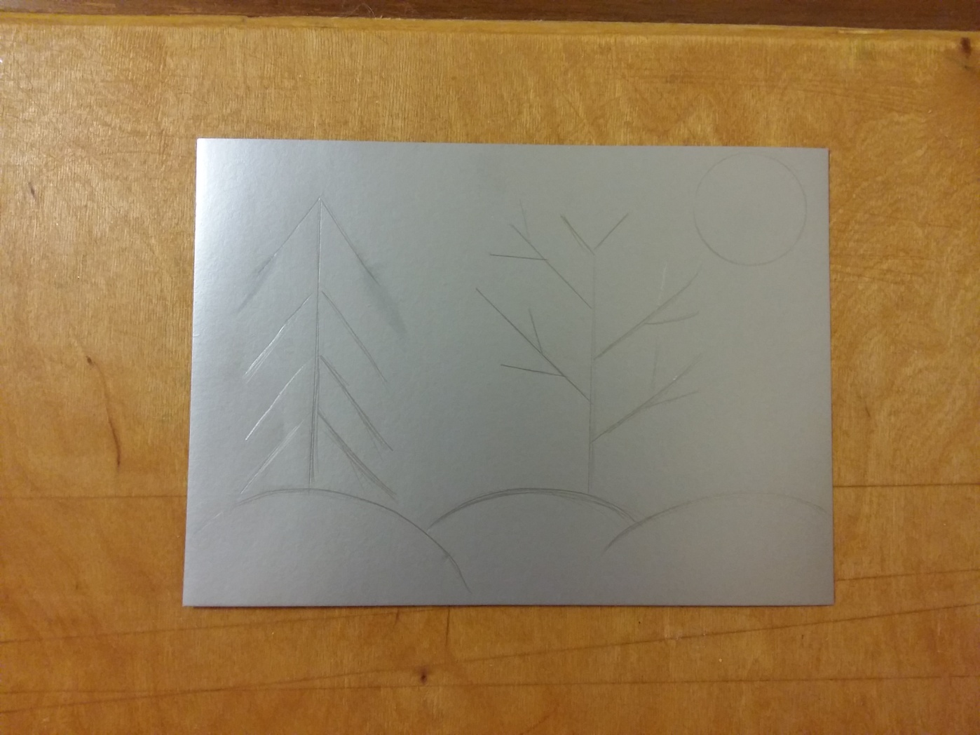

**4.** Начинаем приклеивать жгутики, промазывая клеем контур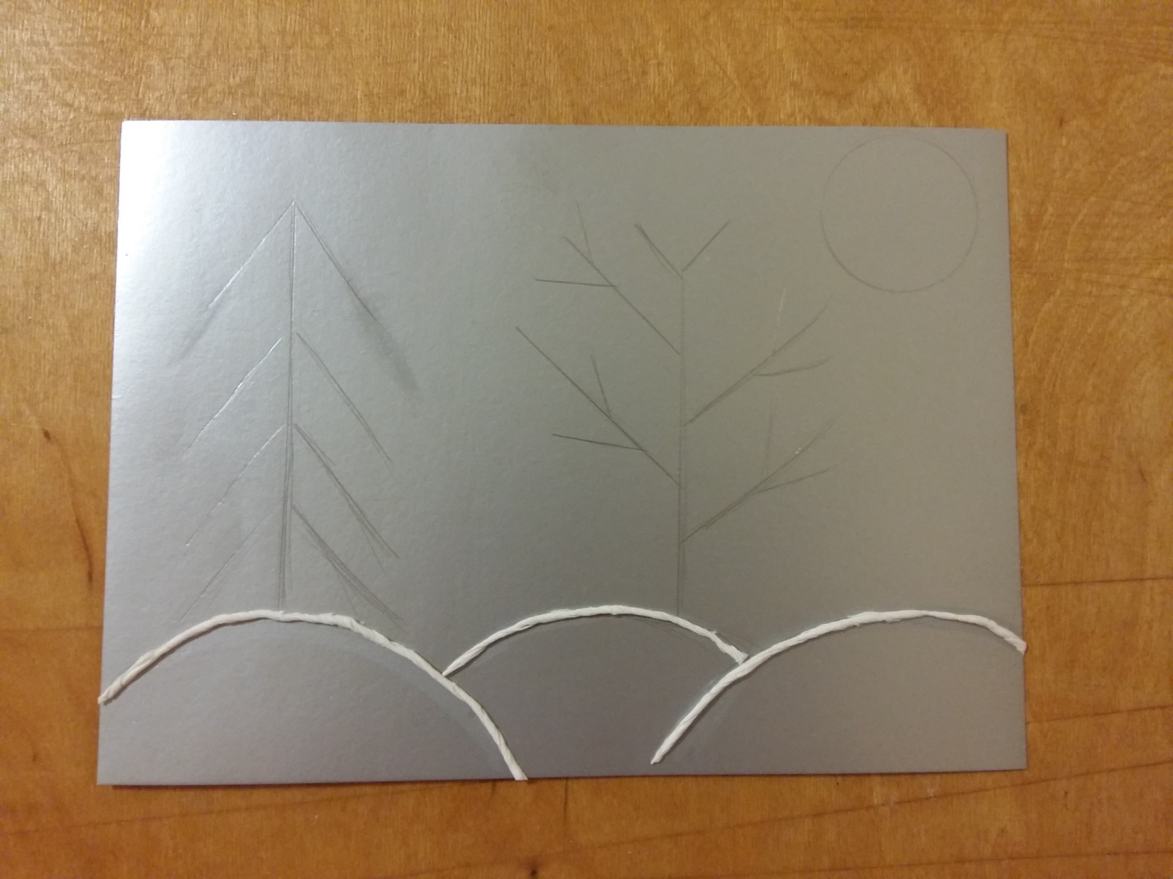

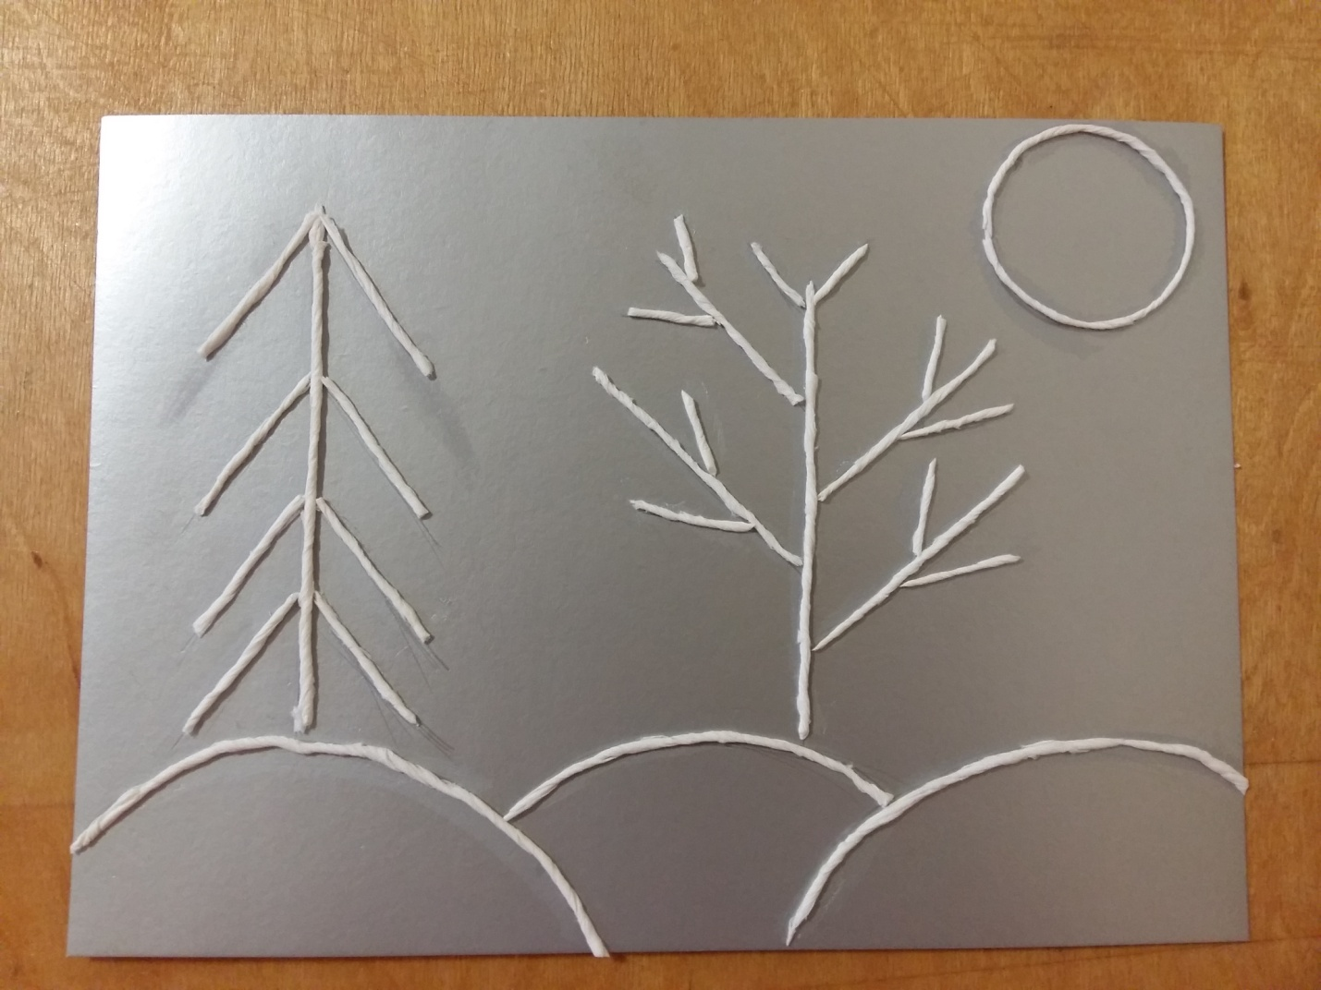

**5.** Заполняем контуры салфеткой, обрывая ее по силуэтам.

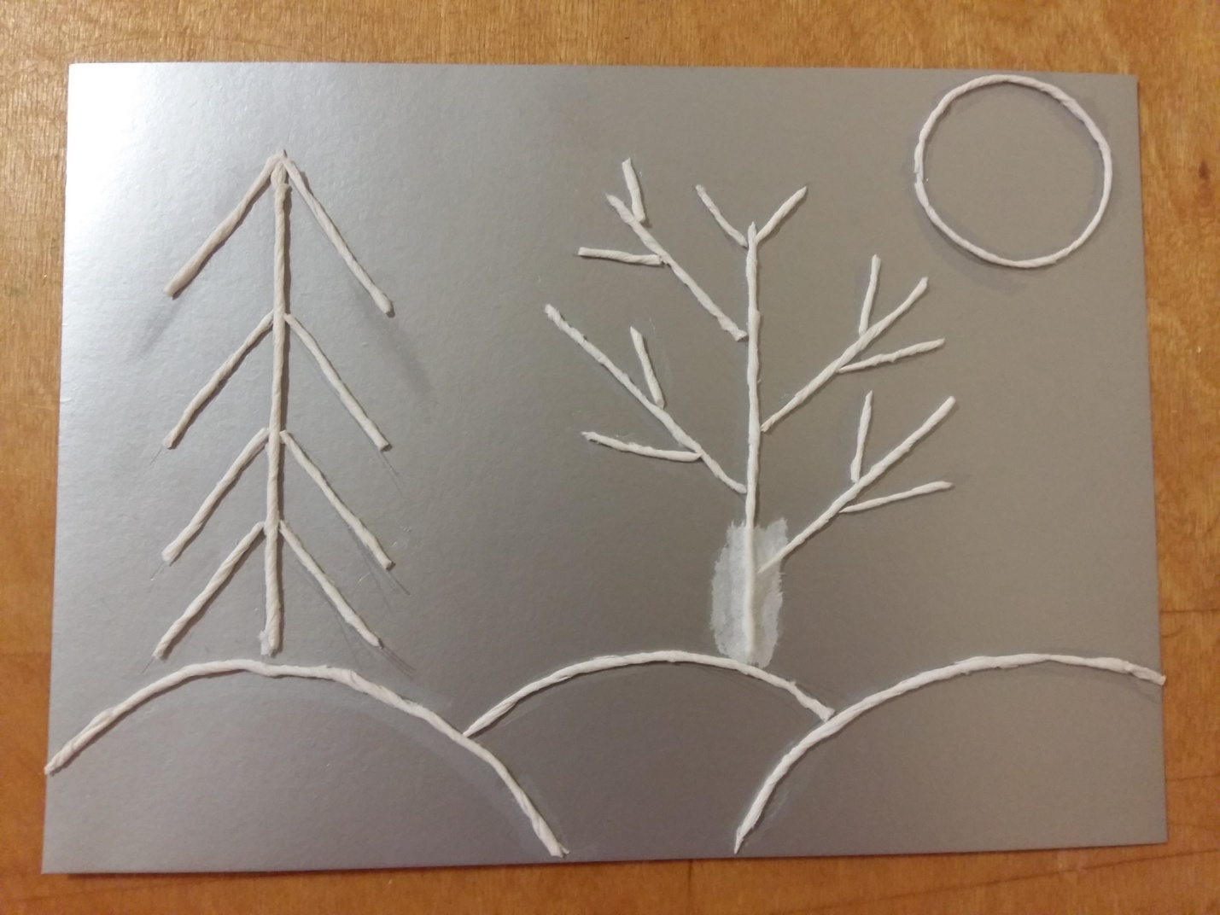

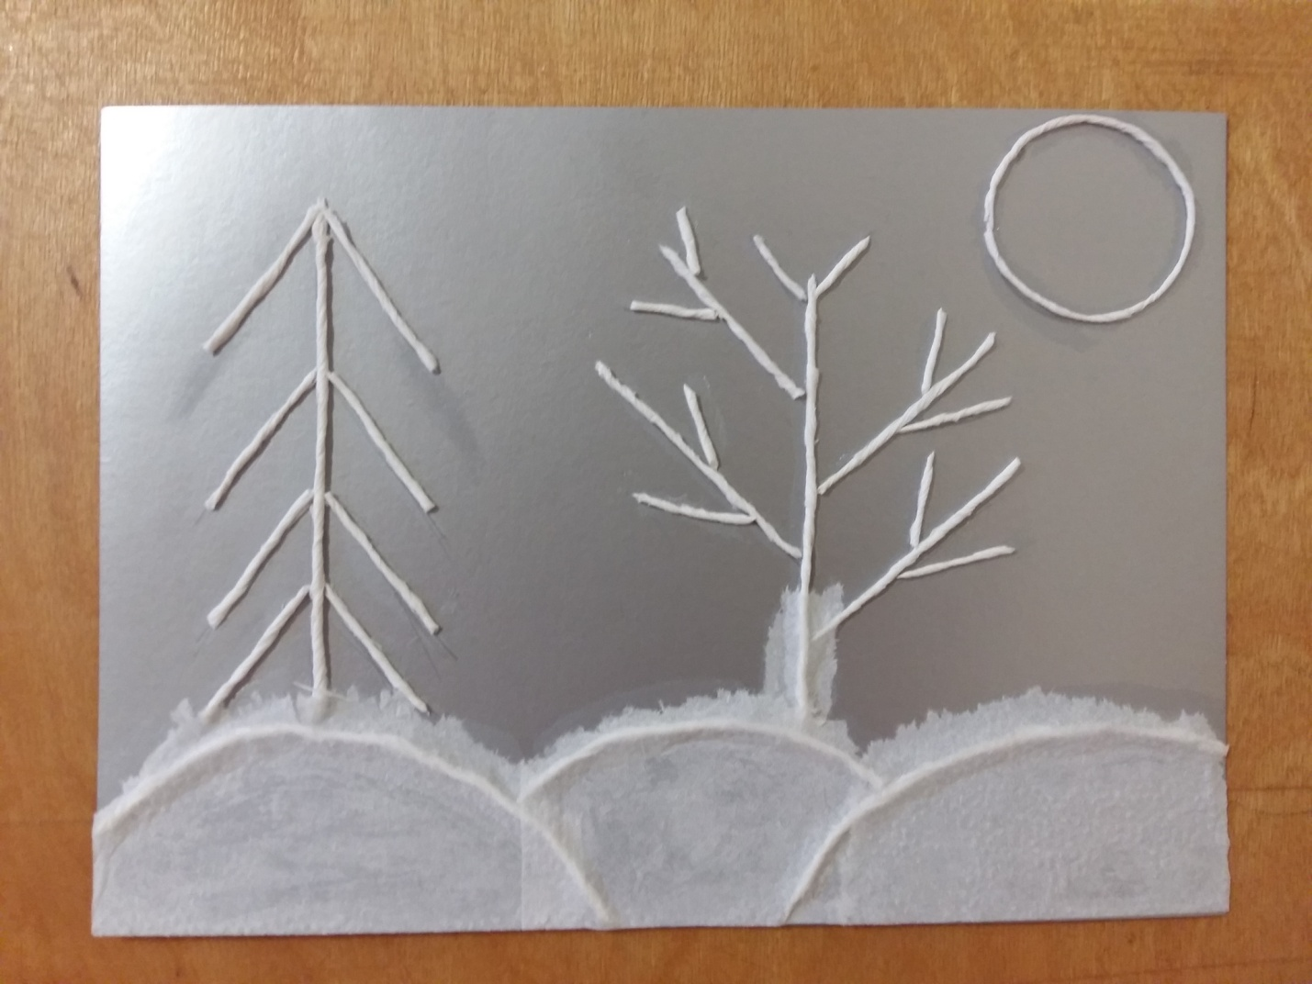

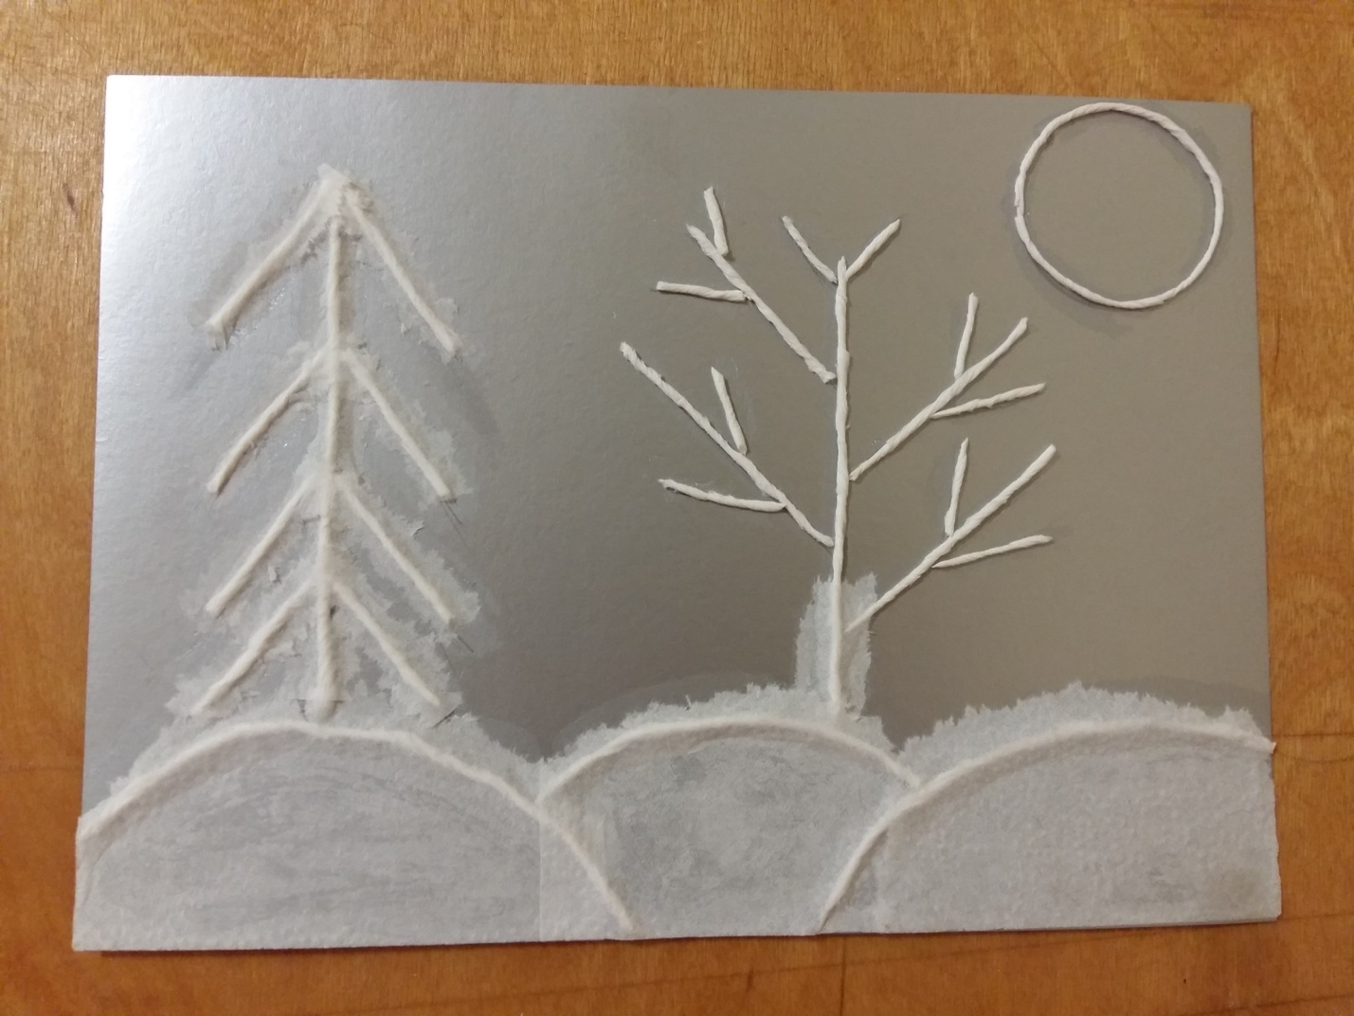

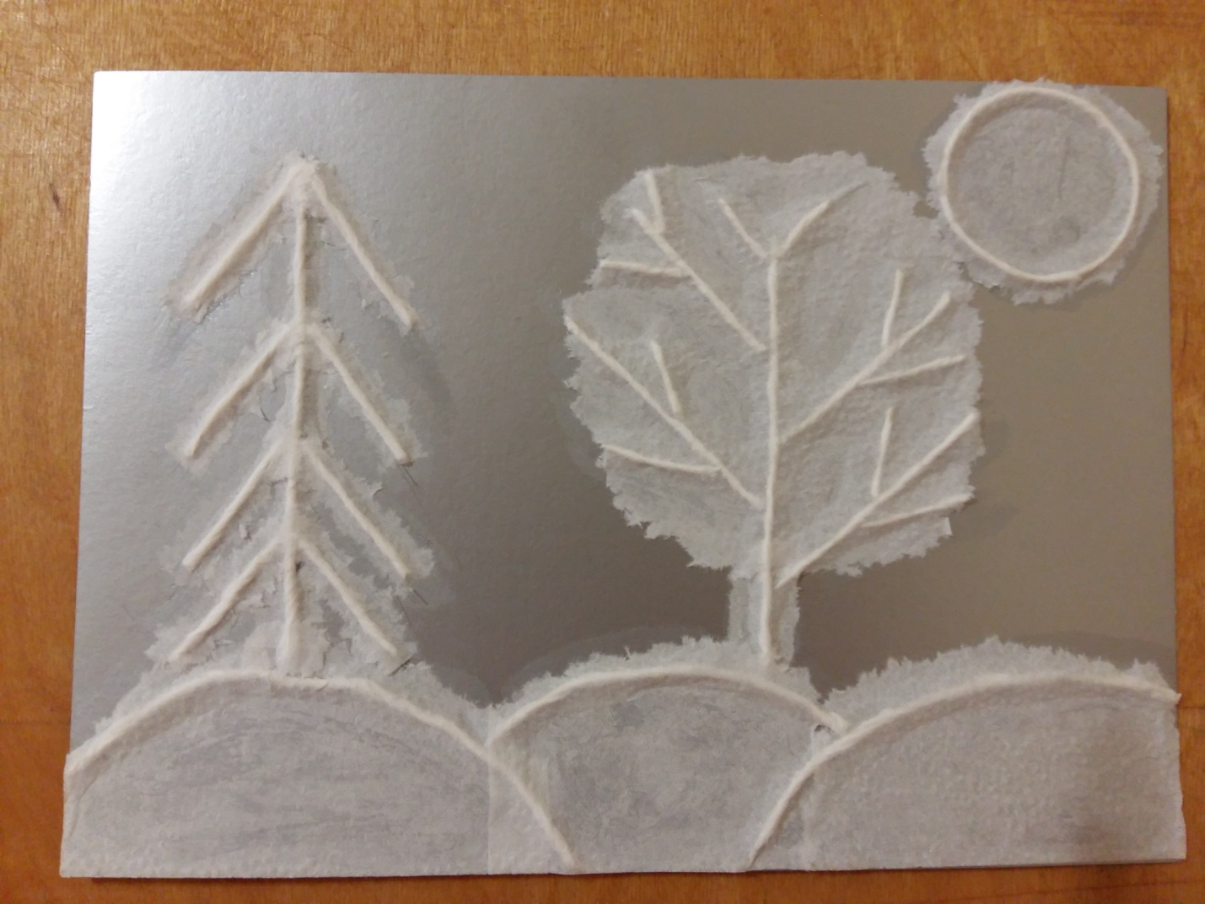

**6.** Дополняем **аппликацию снежинками**.

Наша работа готова

